Муниципальное бюджетное дошкольное

Образовательное учреждение Платоновский детский сад

Конспект НОД по формированию целостной картины мира в старшей группе

«Земля – наш общий дом»

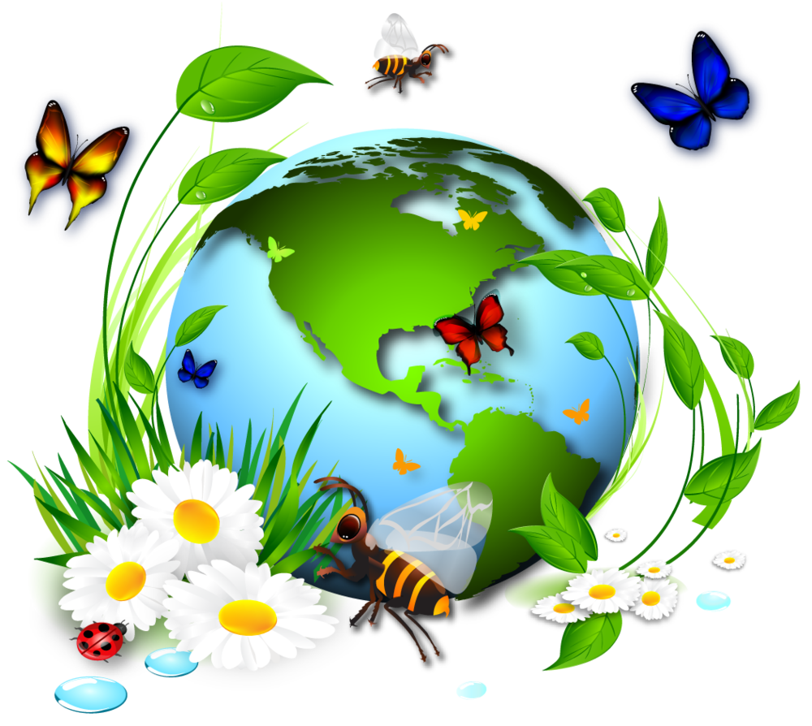

Воспитатель: Овчинникова И.Н.

С.Платоновка, 2019 год
Цель: формирование у дошкольников установки на защиту окружающей среды; обобщение и систематизация представлений детей о живой природе.
Задачи:
Образовательные:
- Продолжать уточнять и систематизировать знания детей о правилах поведения в природе.
- Закреплять умение анализировать объекты живой природы, выделять существенные признаки.
Развивающие:
- Развивать связную речь; расширять словарный запас.
- Вызвать интерес к жизни животных и растений.
- Формировать навыки экологически безопасного поведения.
Воспитательные: Воспитывать бережное отношение к животным и растениям, всему живому на земле.
Звучит спокойная музыка («Звуки леса»).
В мире существует наука, которая называется «Экология». Она изучает то, что окружает каждого из нас. Мы обязаны научиться любить и уважать природу, защищать её. А людей, которые помогают оберегать и сохранять природу называют экологами. А вы хотели бы стать юными экологами? Тогда вперед! Мы отправляемся в путешествие в мир природы!
Мир природы – это растения, животные, птицы, насекомые, рыбы; он такой разнообразный и неповторимый.
- Без чего не могут жить на Земле живые существа? (Без воздуха, воды, солнца.)
- А человек может жить без природы? (Нет.)
- У каждого человека есть свой дом. У каждого животного есть свой дом. И у насекомых, цветов, деревьев есть свой дом.
- Дети, как же можно назвать наш общий дом? (Земля.)
- Наш общий дом – это планета Земля, которая вращается вокруг Солнца. Есть и другие планеты – Марс, Юпитер, Венера и т.д., но жизни на этих планетах нет, потому что там нет воздуха и воды.
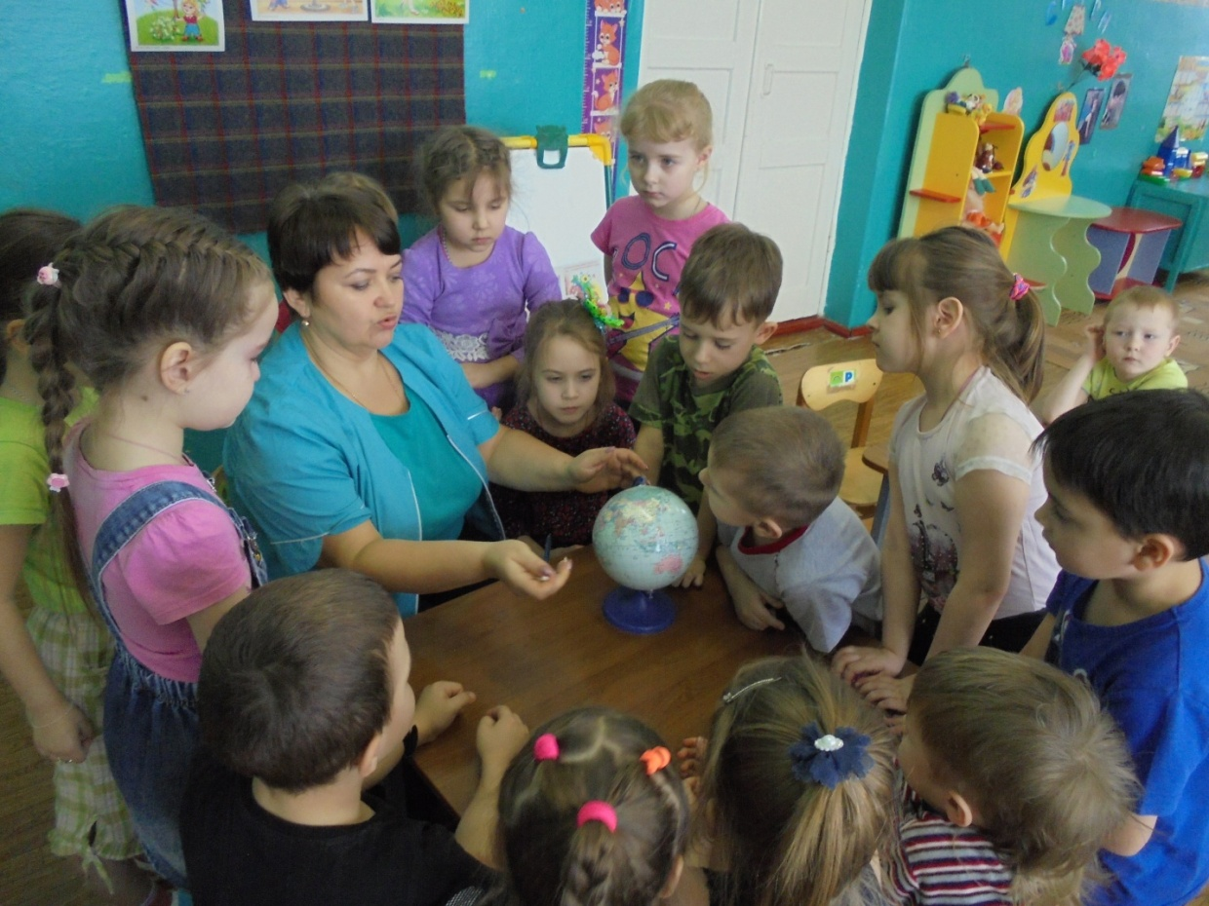
Земля – это общий чудесный дом для всех людей, зверей, растений. И поэт Леонид Дайнеко написал очень красивое стихотворение про наш общий дом.
Есть на Земле огромный дом под крышей голубой,
Живут в нем солнце, дождь и гром, лес и морской прибой.
Живут в нем птицы и цветы, веселый звон ручья.
Живешь в том светлом доме ты и все твои друзья.
Куда б дороги не вели, всегда ты будешь в нем.
Природою родной земли зовется этот дом.
Воздух словно куполом, прикрыл Землю, все живое на Земле. Люди давно поняли, что без воздуха нет жизни. Почему? (Воздух нужен для дыхания.)
Человек может прожить несколько дней без пищи, без воды, а без воздуха он может прожить лишь несколько минут.
А вы любите экспериментировать? Предлагаю провести небольшой опыт и мы узнаем, что произойдёт, если не будет поступать воздух в наш организм. Закройте рукой нос. Вы можете дышать? почему? Воздух нам нужен, без него мы не сможем жить.
А вода? Сегодня она для всех привычна и так обычна! Для нашей планеты слово «вода» равнозначно слову «жизнь». Без воды немыслимо существование всех живых организмов.
Повсюду, где бежит вода,
Цветет земля, цветет страна.
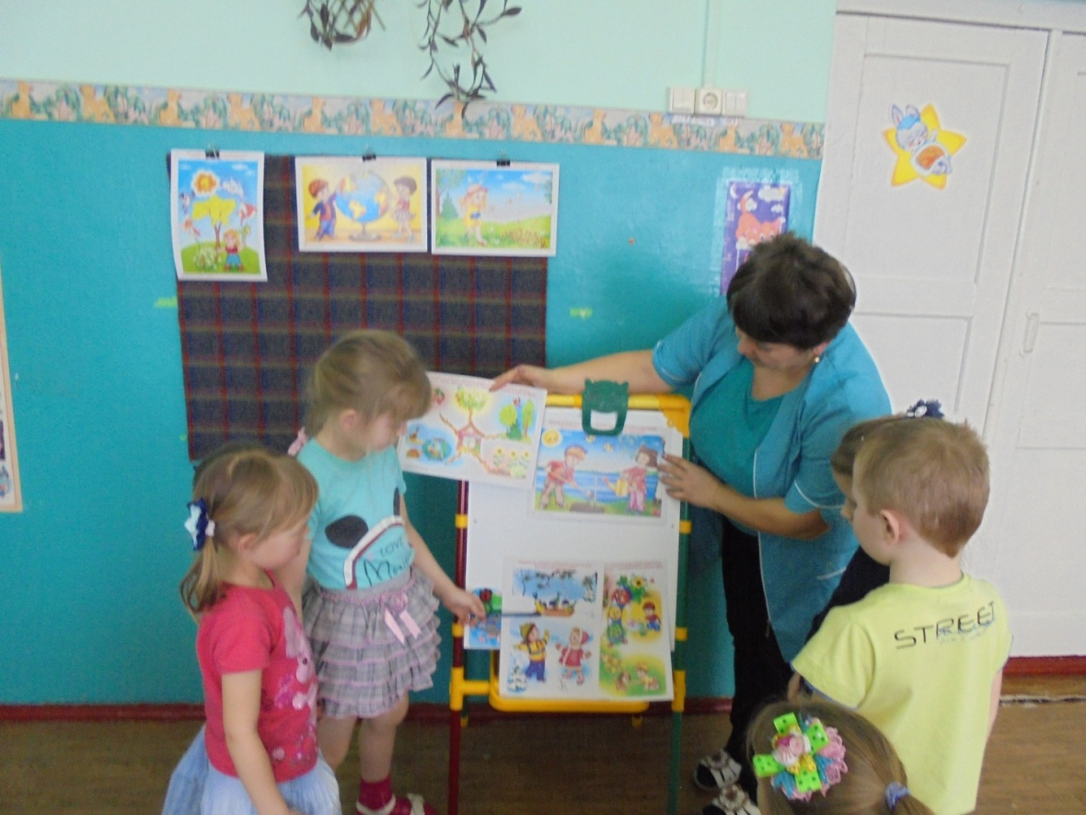
Да, дети, много живых существ живет в нашем общем доме, всех и не перечислишь. Отгадайте некоторых из них.
Под сосною у дорожки я стою среди травы.
Ножка есть, но нет сапожек, шляпка есть, нет головы. (Гриб.)
Недотрога весь в иголках, я живу в норе под елкой.
Хоть открыты настежь двери, но ко мне не ходят звери. (Ёж.)
На луговой клеверок опустился вертолет.
Золотистые глаза, отгадайте, кто я? (Стрекоза.)
Вильну хвостом туда – сюда,
И нет меня и нет следа. (Рыба.)
Белым шариком пушистым я красуюсь в поле чистом.
Дунул легкий ветерок и остался стебелек. (Одуванчик.)
Все эти замечательные соседи живут с нами на Земле.
А теперь мы отдохнём и немножко поиграем.
Физкультминутка:
Руки подняли и помахали-
это деревья в лесу.
Локти согнули, кисти встряхнули-
Ветер сбивает росу.
Плавно руками помашем-
Это к нам птицы летят.
Как они сядут, покажем-
Крылья мы сложим назад.
- А как выдумаете, сможет ли человек жить один на Земле? Без птиц, животных, деревьев, цветов, грибов и т.д.? Конечно же, нет!
Хотя человек - самое разумное существо на Земле, он умнее и сильнее всех, но в этом его и беда. Человек на самолете летает выше орла, экскаватором копает землю глубже крота, на поезде едет быстрее оленя и т.д. Но из-за того, что человек сильнее, он стал в некоторых местах причиной гибели природы. Люди загрязняют водоемы, воздух. Гибнут многие звери и птицы, редкие виды растений.
А вы знаете, что для того, чтобы стать настоящими любителями природы, нужно много знать и уметь. Я предлагаю вам встать в круг и поиграть в игру «Можно – нельзя». (На ответ «можно» - хлопайте в ладоши, на ответ «нельзя» - топайте ногами.)
Ломать деревья и ветки (нельзя).
Сажать больше деревьев (можно).
Ходить и топтать на лугах цветы (нельзя).
Ходить только по тропинкам (можно).
Рвать большие букеты цветов (нельзя).
Любоваться ими (можно).
Оставлять мусор в лесу (нельзя).
Собрать мусор в яму и закопать (можно).
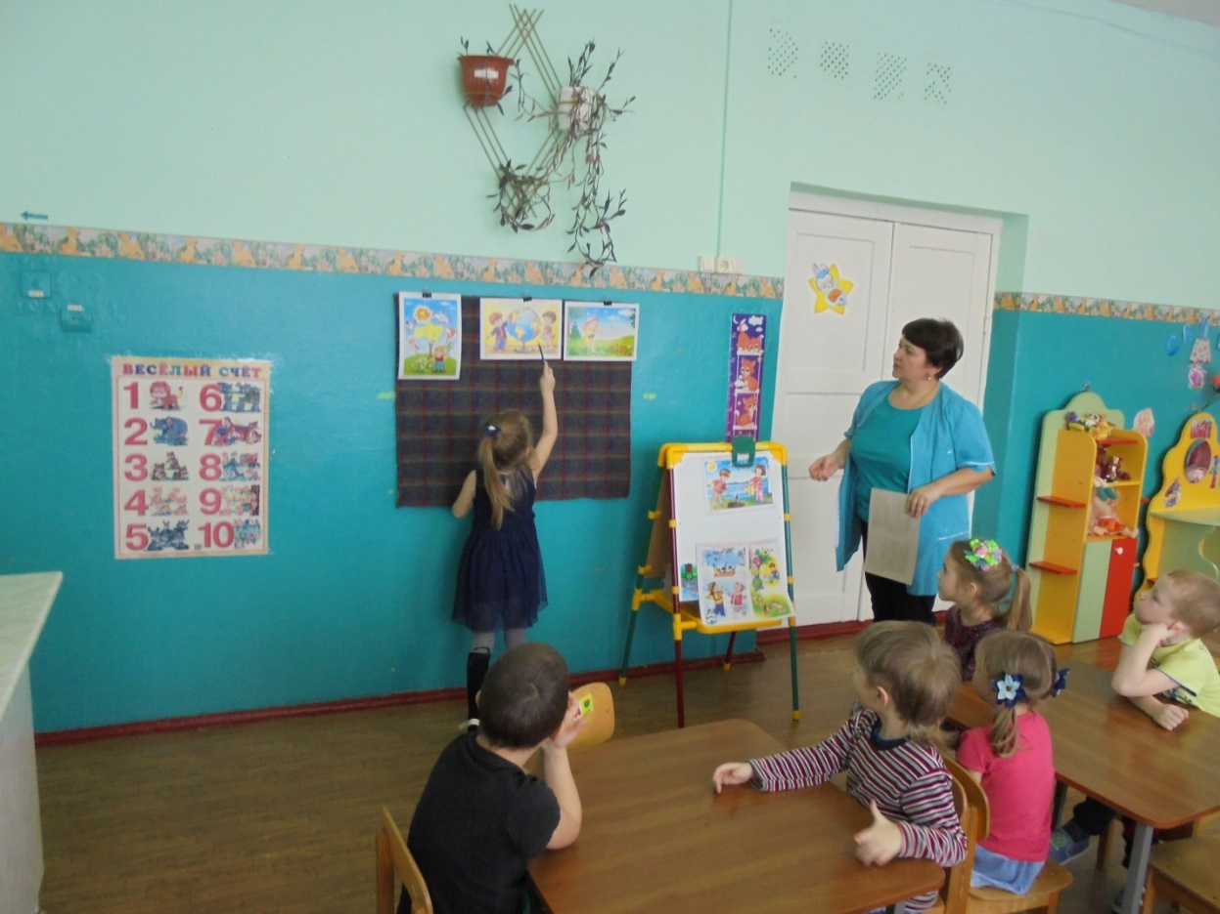

Беречь лес от пожара (можно).
В лесу шуметь (нельзя).
Молодцы! Вы знаете правила поведения в природе.
Показ плакатов «Будь природе другом»
- Дети, назовите, какие вы знаете природные явления. (Ответы детей.)
Правильно, ветер, дождь, снег, солнце.
Подумайте, как эти различные природные явления помогают Земле выглядеть так?
Например, такое природное явление, как ветер как помогает? (Ответы детей.)
Да. Ветер приносит прохладу, очищает воздух. А что, даёт дождь? (Ответы детей.)
Дождь питает растения, даёт влагу.
Воспитатель: Как помогает Земле снег? (Ответы детей.) Правильно, утепляет землю, покрывает как одеяло, даёт тепло, утепляет деревья, чтобы не замёрзли у них корни.
А как солнце помогает Земле выглядеть именно так? (Ответы детей.) Солнце даёт свет всему живому. Но солнце не только светит, что ещё делает?
Правильно, от солнца исходит тепло, оно греет.
Каждый из вас живёт в доме со стенами, но как только мы выходим за порог нашего дома, мы попадаем в другой дом.
Так, в какой мы дом попадаем? Правильно в дом – природу.
Посмотрите, дети, на эти рисунки обычного дома и дома природы, мы эти дома сравним. (Картины.)
Отчего в нашем доме бывает светло? (От лампы.)
А что можно сравнить с лампой в природе? (Солнце.)
В природе идёт дождь, а в нашем доме, что напоминает дождь? (Душ.)
В природе ветер, а в доме? (Вентилятор.)
В доме есть пол, а в природе? (Земля.)
На полу у нас лежит ковёр, а на земле? (Растёт трава.)
В обычном доме бывают каменные и деревянные стены, а в доме природы? (Горы и деревья.)
В природе выпадает снег, накапливается лёд на высоких горах, а у себя в обычном доме человек научился делать снег где? (В холодильнике.)
В природе живут какие животные? (Дикие.)
В обычном доме? (Домашние.)
В природе дикорастущие растения, а в доме? (комнатные растения)
Дети? А вы любите делать добрые дела? И мы с вами оформим плакаты о бережном отношении к деревьям, цветам и развесим их в разных местах, чтобы люди видели.
А теперь приступаем к аппликации, и не забудьте перечеркнуть наши деревья, цветы красной линией, как вы думаете, что обозначает красная линия? Дети: нельзя, тревога. (На столах бумага в виде круга, дети работают под спокойную музыку.)
Молодцы! Какие плакаты замечательные у нас получились. А скажите, для чего нужны эти плакаты?
Наше путешествие подходит к концу, вы все замечательно справились со всеми заданиями и я посвящаю вас в «Юные экологи».

